《保證不走人蔘店+保肝店+土產店》中韓不給買超值版(升等一晚五星索羅卡門酒店)~愛寶樂園(含門票)、鐵道自行車(四人一台)、塗鴉秀、水原華城、DIY泡菜+韓式點心+韓服體驗、饗宴道地韓國美食五天【德威航空、台中出發】
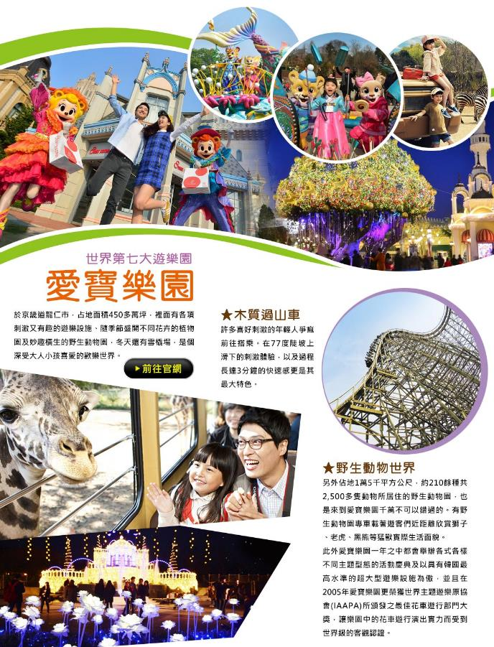
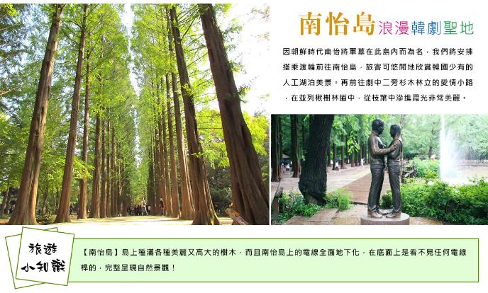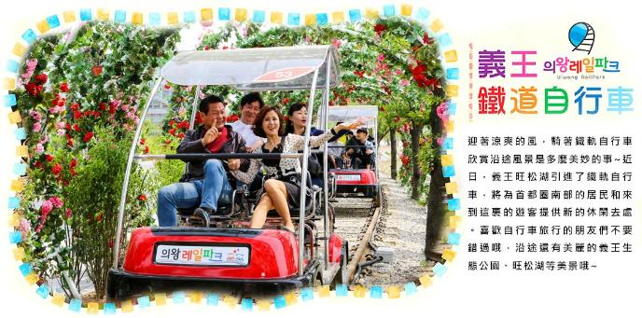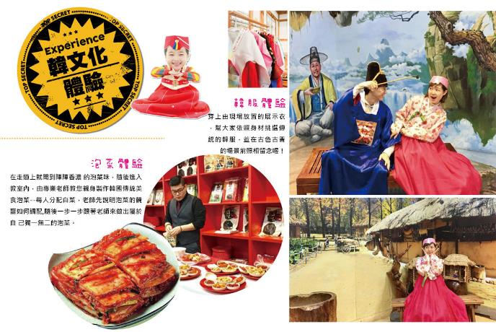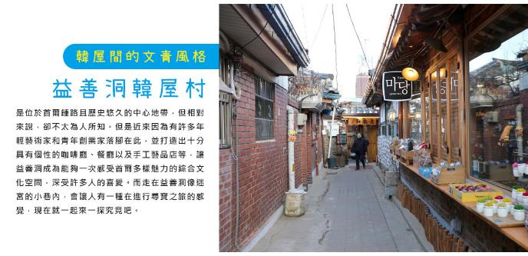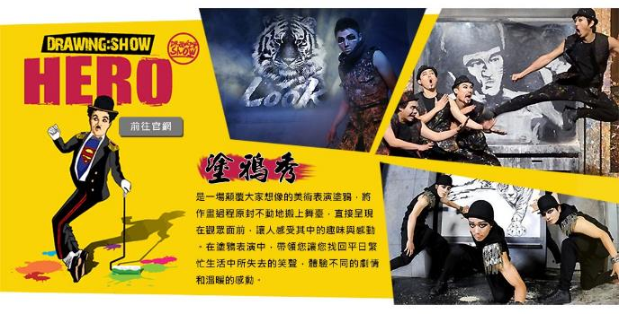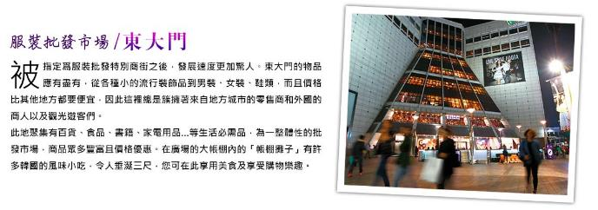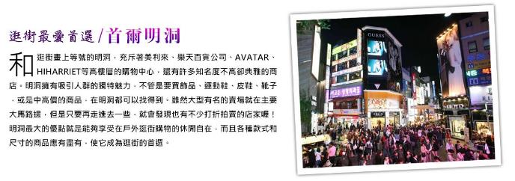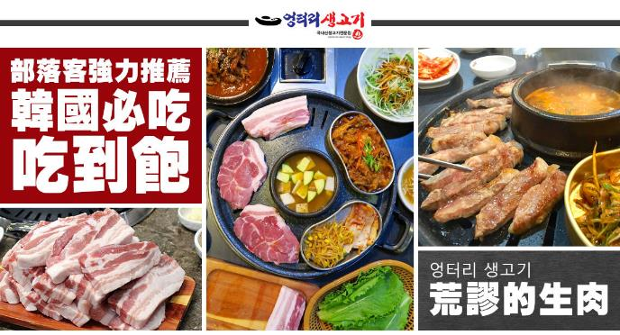
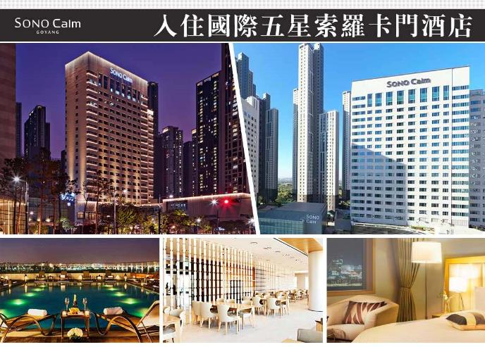

行程內容
第  1  天 | 台中→仁川 RMQ/ICN TW670 17：20~21：00  今日集合於台中機場，搭乘客機飛往韓國【仁川機場】，爾後專車接機，準備開始一連串韓國歡樂之旅。
 | 早餐：XXX 中餐：XXX 晚餐：韓國道地石鍋拌飯+涮涮鍋
 | 住宿： Riviera Verium Hotel 或 仁川海月觀光飯店 或同級
第  2  天 | 南怡島→春川明洞+浪漫市場→昭陽江SKY WALK天空步道→東大門綜合商場  【南怡島】因朝鮮時代南怡將軍墓在此島內而為名，我們將安排搭乘渡輪前往南怡島，旅客可悠閒地欣賞韓國少有的人工湖泊美景。再前往劇中二旁杉木林立的愛情小路，在並列楸樹林道中，從枝葉中滲進霞光非常美麗。  【春川明洞】是春川最繁華熱鬧的地方，在道路兩旁是一間間比鄰的各式商店，也是劇中兩人約會後逛街的地方，可回憶到他們手拉手、肩並肩，漫步在羊腸小道互敘情腸的場景。  【昭陽江Sky Walk天空步道】位於春川衣巖湖，橋面從岸邊延伸至湖中的斑鱖魚雕像前，整體皆以透明玻璃打造的觀景設施，可以讓人感受走在水面上的刺激感，是全韓國最長的玻璃大橋，總長174米。另外，衣巖湖中央的圓形廣場還能欣賞周邊景觀，夜間配上照明更顯得五彩繽紛。  【東大門市場】是首爾最具代表性的市場之一，東大門的物品應有盡有，從各種小的流行裝飾品到男裝、女裝、鞋類，而且價格比其他地方都要便宜，因此這裡總是簇擁著來自地方城市的零售商和外國的商人以及觀光遊客們。  註1：韓國導遊不提供換錢服務，請自行兌換韓圜。許多商家是現金交易，不收信用卡，記得準備現金購物。  註2：東大門設計廣場內各展覽館入內參觀時，敬請自行支付門票費用。
 | 早餐：飯店享用 中餐：春川鐵板雞風味+年糕+馬鈴薯+飲料暢飲 晚餐：【北村家】豆腐鍋+營養石鍋飯+烤魚+季節小菜
 | 住宿： Riviera Verium Hotel 或 仁川海月觀光飯店 或同級
第  3  天 | 義王環湖鐵道自行車(四人一台)→水原華城→愛寶樂園(含門票+自由券+遊行表演+四季花園)(季節性賞花) 鮮花狂歡節(3~4月鬱金香慶典；4月賞櫻花；5~6月的玫瑰慶典；6月賞薔薇)  【義王湖畔鐵道自行車】迎著涼爽的風，騎著鐵軌自行車欣賞沿途風景是多麼美妙的事~近日，義王旺松湖引進了鐵軌自行車，將為首都圈南部的居民和來到這裏的遊客提供新的休閑去處。喜歡自行車旅行的朋友們不要錯過哦，沿途還有美麗的義王生態公園、旺松湖等美景哦~  【水原華城】是韓國京畿道水原市中央的一座堡壘。 這個朝鮮堡壘由朝鮮王朝正祖從1794年到1796年建成，以紀念他的父親莊獻世子。莊獻世子在不遵守他的父親英祖自殺命令的情況下，被英祖命人關進米櫃內活活餓死。華城位於首爾以南的30公里，圍繞水原中央的大部分地區，堡壘包括金正王宮宮殿。1997年經聯合國教科文組織列為世界文化遺產。  【愛寶樂園】於京畿道龍仁市，占地面積450多萬坪，裡面有各項刺激又有趣的遊樂設施、隨季節盛開不同花卉的植物園及妙趣橫生的野生動物園，冬天還有雪橇場，是個深受大人小孩喜愛的歡樂世界。
 | 早餐：飯店享用 中餐：荒謬的生肉~超厚五花肉吃到飽+大醬湯+季節小菜 晚餐：方便遊玩，敬請自理
 | 住宿： Riviera Verium Hotel 或 仁川海月觀光飯店 或同級
第  4  天 | 德壽宮→韓流時尚彩粧店→益善洞韓屋村(韓國SNS熱門打卡景點)→韓國文化體驗營(DIY泡菜+韓式點心+韓服體驗+海苔博物館)→首爾明洞→HERO塗鴉秀  【德壽宮】德壽宮是朝鮮王朝最後的宮殿，位於大韓民國首爾市，宮內有許多朝鮮早期的歐式建築。  【益善洞韓屋村】是位於首爾鍾路且歷史悠久的中心地帶，但相對來說，卻不太為人所知。但是近來因為有許多年輕藝術家和青年創業家落腳在此，並打造出十分具有個性的咖啡廳、餐廳以及手工藝品店等，讓益善洞成為能夠一次感受首爾多樣魅力的綜合文化空間，深受許多人的喜愛。而走在益善洞像迷宮的小巷內，會讓人有一種在進行尋寶之旅的感覺，現在就一起來一探究竟吧。  【泡菜文化體驗】由專業老師教您親身製作韓國傳統美食泡菜，老師先說明泡菜的醃醬如何調配，隨後一步一步跟著老師來做出屬於自己獨一無二的泡菜。隨後穿上由現場放置的展示衣，幫大家依照身材挑選傳統的韓服，並在古色古香的場景前照相留念喔！  【首爾明洞】整個韓國流行指標的代表地區，舉凡國內外知名品牌服飾、運動用品、流行文具雜貨等當年度最新流行時尚商品均可在這裡購買到。明洞的魅力，絕對令您難以招架，是個購物天堂。  【塗鴉秀】結合了音樂、光線並利用幽默的表現，舞台表演結合各種畫作表現，將每幅畫變的栩栩如生，讓每幅畫在最後完成時都保證使您驚呼連連，讓您輕鬆地觀賞演出，同時體會最美的藝術氣息，您絕對不能錯過！※註：若遇秀休館或滿座，行程將作先後順序調整，不便之處敬請見諒！
 | 早餐：飯店享用 中餐：★米其林指南必比登推薦★百年土種蔘雞湯 晚餐：方便遊玩，敬請自理
 | 住宿： 國際五星索羅卡門酒店 或同級
第  5  天 | 松月洞彩繪童話村→韓國超市巡禮→仁川→台中 ICN/RMQ TW669 14：10~16：20  【松月洞彩繪童話村】位於仁川中國城旁，在看到可愛的彩虹愛心拱門時，代表仁川童話村就抵達了，隨即開啟大家的童話世界之旅，整個街道充滿了童話的純真氣息，這裡的房子不像是其他的壁畫村，只是在房子上塗鴉，而是做立體的設計。
 | 早餐：飯店享用 中餐：XXX 晚餐：XXX
 | 住宿： 溫暖的家

注意事項
《成團人數》
- 本行程最低出團人數16人以上(含)，最多為42人以下(含)，台灣地區將派遣合格領隊隨行服務。
《行程費用不包含以下項目》
- 售價不含全程領隊、導遊及司機之服務費，每人每日300元台幣。
- 個人新辦護照費用。
- 旅遊平安保險及旅遊不便險。
- 若於韓國確診時之隔離飯店及相關車資等費用。
- 返台檢疫要求之檢測、隔離飯店及相關車資等費用。
- 純係私人之消費：如行李超重費、自購商品、飲料酒類、洗衣、電話、電報及私人交通費。
- 若為一位大人 或 一位大人帶一位嬰兒報名參加，或需求單人入住一間房，需加收單房差。
- 一經確認後如個人因素取消或被拒絕入境韓國，將無法申請退費。
- 團體旅責險不包含當地染疫後的所有醫療費用。
《德威航空注意事項》
- 此團型使用團體機位，航班不可指定、不可延回、不可更改進出點、不可指定座位。
- 若需指定航班，建議改訂個人機票，以確保訂到您所需之航班，加價幅度依各航空公司之規定，另外提供報價。
- 航空公司保留航班時間調整及變更之權利。
- 此航班包含手提行李10公斤來回，拖運行李20公斤來回。
- 此航班機上不含餐食和水。
- 請務必於起飛前3小時抵達機場辦理登機手續，逾時關櫃旅客需自行負責。
- 德威航空關櫃時間為起飛前45分鐘，逾時未能辦妥登機手續敬請自行負責。
《參團須知與相關提醒》
- 以上行程僅供參考，正確之行程內容、班機時間、降落城市及住宿飯店，請以行前說明會資料為準。
- 團體若為特殊拜會團、會議參展團、學生團體，不適用於本行程之報價，需另行報價。
- 本行程恕不接受韓籍旅客及其家屬參團;當地參團須提供來回電子機票，恕不接受於韓國打工度假及工作者參團。
- 特殊規定如下：參加本行程若逢以下條件限定，費用需另計：
A.此行程報價限持中華民國護照散客參團適用，整組包團、參展團、會議團、學生團等特殊團體需另行估價，詳情請洽詢您的服務人員。旅客若提供或隱瞞不實資料經查明屬實，本公司有權拒收訂單，此為維護雙方誠信及旅遊品質，造成不便之處，敬請見諒。
B.學生及外籍人士(不含韓國籍)，單持一本外國護照者，每人需加收NTD6,500元。
C.單筆訂單不足24歲及65歲以上報名人數不可超過半數，若超過半數則價格另議～請洽業務人員。
D.此行程報價僅適用於正常之散客報名，如遇特殊團體則團費需另計～請洽業務人員。
- 本行程設定為團體旅遊行程，故為顧及旅客於出遊期間之人身安全及相關問題，於旅遊行程期間，恕無法接受脫隊之要求；若因此而無法滿足您的旅遊需求，建議您另行選購團體自由行或航空公司套裝自由行，不便之處，尚祈鑒諒。亦不接受單幫客，僅能接受持台灣護照之旅客參團，持非台灣護照者，請洽業務人員另行報價確認。
- 本團體行程景點若客人不參加者，視為自動棄權，恕無法退費，本產品報價中所含景點門票等均按旅行社扣價核算，旅客不再享受其他折扣與優惠，亦不另行退還差價。
- 為考量旅客自身之旅遊安全並顧及同團其它團員之旅遊權益，年滿70以上及行動不便者之貴賓須有同行家人，方始接受報名，不便之處，尚祈鑑諒。
- 韓國因響應環保減少廢氣、汽機車、大型車停車超過3分鐘即須熄火關閉引擎，否則將會記點罰款，故司機會等客人上車後再開引擎及空調，請見諒！

